目 录

摘要················································1
Abstract············································2
- 概述·······································3
- 系统分析···································6
§2.1 负载模拟原理·······························6
2.1.1 试验系统原理·······························6
2.1.2 等值电路和数学模型·························6
§2.2 工业控制机集中控制系统·····················8
§2.3 负载模块实现方案···························9
§2.4 逆变部分分析······························11
§2.5 逆变部分控制研究··························14
- 直直变换器································17
§3.1 全桥变换器工作原理························17
3.1.1 基本工作原理······························17
3.1.2 电流模式控制原理··························18
§3.2 主电路结构及参数选择······················19
3.2.1 主电路原理图······························20
3.2.2 开关器件的选择····························20
3.2.3 高频变压器的设计··························21
3.2.4 输出滤波电感的选择························22
3.2.5 输出整流电路设计··························22
§3.3 控制部分实现······························23
§3.4 并联实现方式······························25
- 逆变部分设计······························26
§4.1 主电路结构及参数选择······················26
4.1.1 主开关管的选择····························26
4.1.2 交流侧滤波电感的选择······················27
4.1.3 直流侧滤波电容的选择······················27
§4.2 控制电路实现······························28
4.2.1 TMS320F240简介···························28
4.2.2 控制电路原理框图··························29
§4.3 驱动及保护电路设计························30
4.3.1 驱动电路的设计····························30
4.3.2 缓冲吸收电路的设计························31
4.3.3 保护电路的设计····························32
§4.4 滞环电流控制的DSP实现····················35
4.4.1 控制方法硬件实现··························35
4.4.2 DSP软件流程图····························36
4.4.3 控制延时分析······························38
- 负载模块系统实现··························39
§5.1 系统控制原理······························39
5.1.1 双闭环控制分析····························39
5.1.2 高压直流电压计算··························40
§5.2 软件控制流程······························42
§5.3 电磁兼容设计······························44
- 实验波形及分析····························46
§6.1 直直变换实验波形··························46
§6.2 逆变部分实验波形··························47
§6.3 负载模块特性波形··························49
结论···············································53
致谢···············································54
参考文献···········································55
摘 要

能馈式电子模拟功率负载是一种用于各种直流电源出厂试验的能够模拟实际电阻负载特性的新型电力电子装置。它能够实现对所模拟电阻值的无级调节，并能够将直流电能逆变为交流并入电网，实现电能的再生利用。该装置具有节能、体积小、重量轻、节省安装空间、试验性能优良等优点。
本文从方案分析入手，详细讨论了整个系统的难点、重点，并给出相对较优的解决方案。系统由直直变换器和逆变器两部分构成，直直变换选择全桥隔离变换器，逆变部分则利用脉冲整流器来实现，主电路开关元件选择IGBT。为便于工业集中控制，基于TI公司的数字信号处理器芯片TMS320F240设计了控制电路，通过软硬件的配合，实现了整个电子负载模块单元。
试验结果表明，该方案较好地实现了电子负载的功能，负载模块交流侧电流近似正弦，功率因数近似为-1.0。

关键词：电子模拟功率负载、脉冲整流器、TMS320F240、滞环电流控制

ABSTRACT

The electronic power load is a new type power electronics instrument that can run with the same function as resistors in the test of all kinds of DC power source. The power load can be regards as a resistor whose value changes smoothly. It transforms the DC power into AC power and then sends it into the utility power system. Power load not only can save power, also can save space because it is lighter and smaller.
This paper discusses the difficulty of the power load system, and proposes a preferable design project. The suggested system includes two parts: DC-DC converter and DC-AC inverter. In the design, the converter select full-bridge converter; the inverter is implemented with three-phase boost PWM rectifier. IGBT is chosen as the power electronics element. To realize CCS expediently, the control part is designed based on the DSP device, TMS320F240 of Texas Instruments. The power load unit is finished through the combination of hardware and software.
The experimental results verify that the electronic power load is well designed. Required performance is obtained: minus unit power factor and the output current that is close to sinusoidal.

Keywords: electronic power load, boost PWM rectifier, TMS320F240, hysteresis current control
第一章 概述

铁道电气化供电、电气牵引、信号控制、无线通信及计算机指挥调度中心等应用领域都在大量应用各种各样的直流电源，而这些电源运行可靠与否直接关系到铁路运输的安全、快速正点。因而这些电源出厂前检验及使用前检验是非常必要的。
目前，电源出厂实验、使用前的可靠性实验（主要是老化实验）及电源输出特性实验一般都是采用电阻能耗放电的办法进行。为解决这一问题，研制了电子模拟功率负载。它是一种利用电力电子技术、计算机控制技术及电力系统自动化技术设计实现的，用于对各种直流电源进行考核实验的实验装置。
本设计与普通能耗式负载的区别在于：一方面，它从被试电源吸收的电能最大量的可为被试电源循环使用，其损耗仅仅是PWM变流器的开关损耗和线路损耗，从而最大限度的节约了电能；另一方面，由于所采用的PWM变流器工作在开关状态，与一般工作在放大状态的电子负载相比它可很容易地实现大功率应用的要求，因而具有更广阔的应用领域。它的主要作用是替代传统电阻性功率负载进行相关的功率实验，也可应用于仪器设备的测试实验，并且满足IEEE-519标准。与电阻型负载相比它有以下的优点：
1、因为它的工作方式是利用电力电子变换技术在完成测试功率实验的前提下，将待试设备的输出能量大部分无污染地反馈回电网，节约了大部分的能源，另一方面因为能源的节约不会产生大量的热量，避免了试验场所环境温度升高的问题，从而不必因冷却装置而增加设备的费用；
2、体积小、重量轻。由于该电子负载没有把试验的功率变成热量，因此不必使用体积庞大的电阻箱及冷却设备，因而节约了安装空间；
3、所模拟的功率连续可调。电阻负载在功率较高时不得不采用有级调节，所以在使用时受到很大限制，带来诸多不便，而电子负载使得用户在具体使用时可通过计算机界面设定所需要的功率（或电源输出电流）-时间变化曲线，从而模拟实际电阻负载的大小，实际应用中当设备启动后其负载大小就严格按设定运行；
4、由于采用的是能量反馈方式，因此，试验场所不必配备较大的电源容量，如：假设该电子模拟功率负载的效率为85%，待试设备的容量为50KVA，效率为85%，则试验场所的供电容量仅需14KVA即可完成50KVA的满载实验，从而降低了系统供电容量的开支；
5、一般的讲，设备的投资将因该设备的使用所节约的电费在1~2年内收回；若考虑使用该设备后 节省了供电容量、减少了安装空间的费用，设备的投资将在小于1年的时间内收回。
该系统的核心技术除在铁路系统会有广泛应用外，还可应用于牵引动力试验、通信电源出厂试验各种整流柜出厂试验、大功率充电电源试验、蓄电池放电试验、电机出厂试验、柴油机汽油机出厂试验、汽车动力性能试验、电解电镀电源出厂试验，以及不停电电源出厂试验等。
随着国民经济的发展，人们对能源的要求及试验自动化的要求越来越高，一方面工业交通等场合需要越来越大的功率试验手段，另一方面由于能源的紧缺使得能耗的费用也越来越高，基于节约能源减少开支和试验自动化的要求，前述工业场合将越来越多的采用该设备进行考核试验。
本文以中兴通讯公司的通信开关电源ZXD5000为被试电源，研制了能馈式电子模拟功率负载。
ZXD5000开关整流器是深圳市中兴通讯股份有限公司自主开发的通信电源用开关整流器之一。采用了先进的开关整流器技术，可广泛应用于各种交换设备、微波通信以及光纤传输等各行各业通信领域中。该产品交流输入电压380V，额定输出电压54V，额定电流100A，试验时要求：
通信电源输出电流在一定范围内连续可调，输出电流纹波很小，具备反接、短路、过流、缺相、过欠压等保护功能，能够实时监测电源的工作状态，报警故障状态，多台通信电源（总电流达10000安培）并联试验时保证交流侧并网无环流，对电网无污染。外形上保证较小的体积，合适的重量，相当的抗电磁兼容性，较高的绝缘等级，能够在$\text{40}°C$的室温、90%以上的湿度条件下长时间稳定工作等。
基于这种低压大电流的工况和实际的技术要求，考虑到成本问题，研制了ESPL-30060型样机，该样机输入电压范围48~60V，输入额定电流300A，输入最大功率18KW，输出侧直接并网，交流电压380V$±$10%，满载时效率近似为84%，在整个输入输出范围内，通信电源输出电流严格跟踪给定值，纹波<2%，而且交流侧功率因数近似为-1.0，谐波含量<5%.
本文详细讨论了ESPL-30060的工作原理，及硬软件实现，第二章详细分析了整个系统，对实现过程中的关键技术问题进行了讨论，并比较各种可行方案，作出最优选择。第三章、第四章介绍了系统两大主要部分直直变换器和逆变器的主电路、控制电路的实现，其中包括主电路拓扑、参数选择、控制方法研究，实际元器件的应用，及DSP软件设计。第五章在第三、四章的基础上构建了整个系统的控制部分，完成了电子负载的实际功能，同时也包括在整个系统实现过程中采用的一些电磁兼容措施。第六章给出电子负载的相关实验波形，并进行分析。最后对于整个系统的研制过程中遇到的问题、实现的程度和一些仍需解决的问题，给出了结论。

- 系统分析
能馈型电子模拟功率负载能够将低压直流电逆变为交流并无污染地并网，实现电能的再生利用；并且需要满足在实际工业应用中大电流的需要，考虑到这些特殊性，本章着重分析整个系统中的一些关键部分，同时提出实现的可行方案。

§2.1 负载模拟原理

能馈式电子负载同普通电阻负载和其他能耗式负载一样，其基本功能是完成通信电源的出厂试验，即能够模拟普通电阻负载的输出特性。
2.1.1 试验系统原理
如图2-1所示，被试通信电源从工业电网取得交流电能，其输出为54V低压直流，做为负载系统的输入。再通过负载模
图2-1 电子负载试验系统示意图

拟单元并入电网。图中的“负载模拟单元”是系统的核心部分，用以取代传统的电阻能耗型负载，它的逆变能量（如图所示）经反馈后备试验系统循环使用，以此达到节约能源的目的。从图中可以看出能量由电网通过整个实验系统后仍旧流入电网，实际损失的能量主要是通信电源的损耗和负载模块的损耗。
2.1.2等值电路和数学模型
在普通能耗式负载中，图中的“负载模拟单元”所模拟的负载一般可以等效为电感和电阻的串联，设被试电源的输出电压为$U_{d}$。同理，电子负载可以模拟实际的阻感负载和电阻负载，在分别模拟阻感负载与电阻负载时，其等值电路应同实际的阻感、电阻负载相同，分别如图所示，
图2-2 等值电路1 图2-3 等值电路2

同时可得到它们的数学模型为：
$U_{d}=\text{Ri}+L\frac{\text{di}}{\text{dt}}$ （2-1）
$U_{d}=\text{Ri}$ （2-2）
分别解方程式，则有：
$i=\frac{U_{d}}{R}(1+e^{(−\frac{\text{Rt}}{L})})$ （2-3）
$i=\frac{U_{d}}{R}$ （2-4）
在模拟阻感负载时，直流侧电压$U_{d}$恒定，电网电压在一定范围内恒定，通讯电源输出电流的大小直接正比于系统所模拟的功率的大小，即正比于交流侧电流的大小，而电流的设定值若按式(2-3)的给定进行控制，则成功地控制了通讯电源输出电流的大小，即成功地模拟了$R$、$L$性质的负载，此时通过对$R$、$L$值的设定即可实现对模拟功率的设定。同样更为简单的情况下，模拟纯电阻负载时，电流设定值按式(2-4)的给定取值即可。

§2.2 工业控制机集中控制系统

在实际的工业应用中，要提供可靠、稳定的设备为电源的试验服务，当数台通信电源并联考核时，负载系统的输入电流可达10000A，处理这样大的电流需要多个负载模块的并联，同时还要对每个通信电源模块，负载模块进行实时监测，给出状态信息，并进行故障报警，在这样复杂的系统要求下，本文考虑设计了工业控制机集中控制系统。
图2-4 工业控制机集中控制系统框图
如图2-4所示，工业控制机集中控制系统包括工业控制机部分、信息传输与控制部分，电力电子能量反馈系统和通信电源并联部分。
工业控制机部分主要完成的工作包括：控制每个负载模拟模块的启动与停止，每个通信电源模块的状态监测，每个负载模拟模块的电流值设定，整个系统的各部分状态监测，各条母线上的输入输出电流及电压的检测与计算，整个系统的功率因数及效率计算。
信息传输与控制部分主要完成工业控制机与通信电源、各个负载模拟模块之间的控制信息与参变量信息交换。使得工业控制机能够对实时信息进行采集、处理、作出响应，保证系统的畅通。
电力电子能量反馈系统，图2-4中负载模块1至N所示，该系统主要包括：电力电子主电路、控制系统及控制软件。电力电子主电路是完成将被试通信电源输出的直流电，利用有源逆变技术变换成能与工业电网并网的工频交流电的能量通路。DSP微处理器控制系统及控制软件实现对逆变电力电子电路的实时控制，完成整个系统所要求的功能，并能够通过信息传输系统与工业控制机进行数据交互。
通信电源并联部分，在硬件连接上为简单的输入三相交流，输出正负极的并联，中兴通讯有限公司在设计开关整流器时，采用先进的模块化设计，利用专门的控制线使多台并联时输出电流自动均流，可以多台直接简单并联使用，只需将各台电源的均流线短接，并且该电源具有完善的三遥接口功能，提供RS232通信接口，便于实现集中监控。

§2.3 负载模块实现方案

考虑到实现成本及电力电子元器件的选择等因素，本文设计实现ESPL-30060电子负载，输入电流额定300A，输入功率可达18KW，能够同时对三台通信电源进行考核。
负载模块单元可以有两种实现方案：
1、54V低压直流电通过一级直直升压变换器（DC-DC）变换后得到700V左右的高压直流，再逆变为交流并入电网，如图2-5所示。此方案系统较为复杂，所用电力电子元件较多，但交流侧直接并网，电流波形畸变很小，在整体实现时成本较高，但集中控制性能较好。难点在于低压大电流的DC-DC部分，开关元件的导通损耗较大，对散热设计的要求较高。
图2-5 电子负载实现方案一

2、如图（2-6）所示：直流电直接通过三相全桥逆变为三相交流，再通过三相工频变压器实现电能的再生利用。这种方案只有一级电力电子变换，成本较低，但是18KVA左右等级的工频变压器体积很大，质量很大，不利于安装，而且变压器的变比很大，输入电流等级很高，综合这些因素，这种方案的效率不会因为系统简单而有明显的提高。而且逆变部分选用脉冲整流器电路时，因为输入的低压大电流难以实现，并且硬开关工作时损耗非常大，散热问题较难解决，整体可靠稳定实现较为困难。
综合考虑这些因素，本文选用第一种方案进行讨论。
图2-6 电子负载实现方案二

直流电源要求电子负载能够实现电流的无级调节，以满足被试电源对不同电流值的试验需要，通过控制保持低压直流侧电流恒定，可以看作电流源，交流侧直接并网，当电网电压不变时，交流侧可以看作恒压源，交流电流随着直流电压的波动而波动，以实现整个系统能量的平衡。其中DC-DC部分要完成将低压电能变为可供逆变器相电网输入能量的高压，这部分输入端低压大电流，输出高压小电流，输入设计难度较大。逆变部分要实现核心任务，模拟实际电阻负载，调节输出电流大小，并且要求无污染的并网。

§2.4 逆变部分分析

研究表明，通过对电压型脉冲整流器（PWM整流器）进行合适的控制，可使交流侧电流接近正弦，功率因数为-1.0，而且电流幅值相位在一定范围内连续可调，这些特点满足电子负载对逆变部分的要求。
脉冲整流器是应用脉宽调制技术（PWM）发展起来的一种新型电源变流器。脉冲整流器既可以将电网输入的交流整流为输出的直流，也可方便地将直流逆变为交流，回馈到电网中去，因而脉冲整流器也被称为脉冲变流器或四象限变流器。
从广义上讲，脉冲整流器的功能特点在于交流侧的瞬时电流波形可以动态地跟踪指令控制信号的变化，无论指令信号是正弦还是非正弦，其相位可以在$0\text{\sim }±{\text{180}}^{∘}$（四象限）的任一角度设置。直流侧电压（或电流）稳定可调。脉冲整流器的应用范围大致分为A、B两大类，即A)作为可逆功率变换器，为负载提供直流电能；B)构成无功补偿器（或称电力有源滤波器）以直流电形式对无功电能进行存储与缓冲。前者一般要求电流尽可能接近正弦波，而后者一般为非正弦电流。
根据直流侧输出情况的不同，脉冲整流器又可分为电压型脉冲整流器和电流型脉冲整流器。根据交流侧相数的不同，脉冲整流器又分为单相或三相脉冲整流器。
图2-7 半桥单元拓扑

目前，在电力电子技术领域里研究最为广泛的一类功率变换器莫过于电压型桥式变流器。三相电压型脉冲整流器即是其中的一种。对于此类电压型桥式电路的分析，应当从其基本的组成单元半桥单元入手。
由三相电压型脉冲整流器三相电压的对称性，我们可以知道，直流侧中点电位与电网中线等电位。以此电位为参考地电位，理想情况下三相电压型脉冲整流器半桥单元的理想拓扑结构如图2－7所示。若以正弦脉宽调制规律控制开关S1、S2，我们可在A点得到基波为正弦波的脉宽调制波u_{S}，其基波幅值：
$j{\overset{˙}{I}}_{N}ωL$$j{\overset{˙}{I}}_{N}^{'}ωL$${\overset{˙}{U}}_{S}$${\overset{˙}{U}}_{N}$${\overset{˙}{U}}_{S}^{'}$${\overset{˙}{I}}_{N}$${\overset{˙}{I}}_{N}^{'}$
图2－8 电压矢量图
$U_{S}={{αU}_{d}}/2$ (2-5)
α为调制比，相位和频率都可以控制。如果控制${\overset{˙}{U}}_{S}$的频率与网压频率相同，则可以得到如下电压矢量关系式：
${\overset{˙}{U}}_{N}=j{\overset{˙}{I}}_{N}ωL+\overset{˙}{U}s$ (2-6)
对应的电压矢量图如图2－8所示。
图中可以看出，调节${\overset{˙}{U}}_{S}$的幅值和相角可使${\overset{˙}{I}}_{N}$在四个象限内随意变化。图中给出${\overset{˙}{U}}_{S}$和${\overset{˙}{U}}_{S}^{'}$两种情况，相应得到的${\overset{˙}{I}}_{N}$和${\overset{˙}{I}}_{N}^{'}$各在Ⅱ、Ⅳ象限，对应于整流和逆变两种状态。以网压相位为参考，交流侧电网相电压、电流的表达式分别为：
$\begin{aligned}\left.u_{N}(t)=\sqrt{2}U_{N}\text{sin}ωt | \right\}\end{aligned}$ (2-7)
理想情况下，可以认为所有元件均无损耗，则每个半桥单元从直流侧获取的功率$P_{N}(t)$应为：
$$P_{N}(t)=i_{N}(t)⋅u_{N}(t)=2U_{N}I_{N}\text{sin}ωt⋅\text{sin}(ωt+ψ)$$
$=U_{N}I_{N}[\text{cos}ψ−\text{cos}(2ωt+ψ)]$ (2-8)
从此式可以看出，每半桥单元从直流侧获取的功率是以2倍于电网频率脉动的。对于电压型脉冲整流器来说，直流侧电压恒定，则半桥单元从直流侧吸取的电流$i_{d}$存在二次谐波,其表达式为：
$i_{d}=\frac{U_{N}I_{N}}{U_{d}}[\text{cos}ψ−\text{cos}(2ωt+ψ)]$ (2-9)
三相电压型脉冲整流器电路可视作由三个半桥单元组成的。其理想拓扑结构如图2－9所示：
图2－9 三相电压型脉冲整流器拓扑
从图中可以看出，当我们以三相对称SPWM调制方法控制开关$K_{1}\text{\sim }K_{6}$，每个半桥单元从直流侧吸收的电流分别为：
$i_{a}=\frac{U_{N}I_{N}}{U_{d}}[\text{cos}ψ−\text{cos}(2ωt+ψ)]$ (2-10)
$i_{b}=\frac{U_{N}I_{N}}{U_{d}}[\text{cos}ψ−\text{cos}(2ωt+{\text{240}}^{∘}+ψ)]$ (2-11)
$i_{c}=\frac{U_{N}I_{N}}{U_{d}}[\text{cos}ψ−\text{cos}(2ωt+{\text{480}}^{∘}+ψ)]$ (2-12)
将三相电流叠加即可得到直流侧电流$i_{d}$的表达式：
$i_{d}=3\frac{U_{N}I_{N}}{U_{d}}\text{cos}ψ$ (2-13)
由此式可以看出，三相电压型脉冲整流器直流侧电流不存在二次电流，因而直流侧不需要二次谐波吸收电路。
对于功率模拟电子负载来说，三相电压型脉冲整流器应工作在有源逆变的状态，且其功率因数应为－1.0，以保证不对
电网造成污染，其每相对应的矢量图如图2－10所示。当网压${\overset{˙}{U}}_{N}$一定时，若控制${\overset{˙}{U}}_{S}$沿ab线调节，则从矢量图可以看出电感电压矢量$j{\overset{˙}{I}}_{N}ωL$滞后电网电压矢量${\overset{˙}{U}}_{N}$${\text{90}}^{∘}$，回馈电网的电流矢量${\overset{˙}{I}}_{N}$滞后电感电压矢量$j{\overset{˙}{I}}_{N}ωL$${\text{90}}^{∘}$，即滞后电网电压矢量${\overset{˙}{U}}_{N}$${\text{180}}^{∘}$，从而实现无污染的电能回馈。同时，沿ab调节${\overset{˙}{U}}_{S}$，也可改变电感电压矢量$j{\overset{˙}{I}}_{N}ωL$的幅值，进而改变回馈电网的电流，由式(2-13)知，直流侧电流也相应的改变，达到控制直流侧模拟负载值的目的。
$L_{N}$为脉冲整流器的交流侧储能滤波电感，它的取值大小至关重要，取值较大有利于电能转换及反馈电流的滤波，但成本增加且电感上的压降增加，电感的压降增加则直接影响脉冲整流器向电网逆变的功率，或同等功率下不得不增大脉冲整流器主开关管的电流容量，从而使得整体成本增加；取值较小，电感上的压降减小价格降低，但反馈电流的谐波增加。因此对于$L_{N}$的取值应综合考虑电感上的压降、电流的谐波和制造成本。
图2-10 电压矢量图

§2.5 逆变部分控制研究

控制能量回馈的关键量是矢量图中的${\overset{˙}{I}}_{N}$。或者通过对${\overset{˙}{U}}_{S}$的控制以完成对${\overset{˙}{I}}_{N}$的控制，或者直接对${\overset{˙}{I}}_{N}$进行控制，完成对交流侧电流、功率因数的控制，从而实现各种功能：整流器，逆变器，功率因数补偿器，谐波补偿器等等。
脉冲整流器的电流控制既包含幅度控制，又包含相位控制，这些年来，已经出现了不少有关的交流侧电流控制的方法，相位幅度控制（PAC）是一种应用较多的方法。该方法起先都基于输入回路的稳态相量关系，根据稳态电流向量的给定、PWM基波电压向量的幅度与相位，分别予以闭环控制，进而通过SPWM电压控制实现对输入电流的控制。这种控制方法存在几个方面的缺陷，一是对PWM电压向量的幅度与相位以两个闭环分别控制，加之通常处于系统稳定性的考虑，两个闭环的响应速度差别较大，幅度与相位瞬态响应速度不同步，难以保证系统具有良好的动态特性；二是从稳态相量关系出发进行电流控制，其前提条件是交流电压源不发生畸变，而实际上由于电网内阻抗的存在，负载的变化及各种非线性负载等扰动尤其是在瞬态过程中，电源波形的畸变会直接影响着系统控制的效果；三是在用于有源无功补偿的情况下，由于脉冲整流器交流侧电流源非正弦，相量关系及SPWM将不再适用。此外有些基于三相坐标变换的电流控制方法，往往由于其坐标变换给系统控制带来一定的复杂性。
从这点来讲，采用电流控制PWM技术可以使上述问题得以比较圆满的解决。诸如电流滞环控制，和PI电流控制等方法，在电网电压畸变、电流给定波形非正弦的情况下，可以通过开关控制使网侧电流基本上跟踪参考电流的变化。
众所周知，滞环电流控制的突出特点之一是控制简单，用模拟器件很容易实现。另外，当功率器件的开关频率很高时，响应非常快，并且对负载及电路参数的变化很不敏感，不过模拟器件用于系统核心的电流及PWM控制与目前的全数字化趋势很不协调。此外，这种方法的滞环宽度固定，而开关频率不固定，高低悬殊，有时会出现很窄的脉冲和很大的电流尖峰。因此，采用各种改进方法是必要的。
PI电流控制方法将反馈电流与给定信号相比较，经PI调节器输出与载频三角波比较产生PWM开关信号。此方法的电流控制精度有很大的局限性，尤其是会产生电流相移，对功率因数不利。电流反馈需要加滤波环节以保证其谐波成分远比三角波频率低。一种改进的方法是把PI调节器置于d-q坐标系，这样所需调节的电流为直流量，调节器的输出经旋转坐标变换，转换成为三相正弦信号，在与三角波比较输出PWM信号，但这种方法增加了系统实时运算处理的复杂性，普通的微处理器难以胜任。
小惯性电流跟踪（SICT）控制是近年来兴起的一种特别适合于脉冲整流器的电流控制方法，它集滞环电流控制的简单、快速性和PAC、PI电流控制方法的开关频率固定特点于一身，不过需要以性能优良PWM调制器作保证
综合以上的控制方法，本文选用滞环电流控制并以用于电机与运动控制的数字信号处理芯片TMS320F240实现，通过采样周期的固定，固定了最高开关频率，从而避免了电流尖峰的出现，而且利用微处理器可以方便计算机集中控制的实现。
工作时，将正弦电流参考波形与线电流的实际波形进行滞环比较，比较结果决定逆变器桥臂上下开关元件的导通和关断，如图2-11所示。其基本原理可以简述如下：设置滞环比较器的环宽为$Δi$，$Δi$对应着设定的最大电流偏差，当实际相电流$i_{a}$比参考电流$i_{a^{}}$高$Δi$时，滞环比较器的输出使对应的逆变器桥臂上开关器件截止，下开关器件导通，迫使电流下降；当实际电流降到比参考电流低$Δi$时，滞环比较器 的输出使相应逆变桥臂上开关器件导通，下开关器件关断。如此上下两开关反复通断，迫使实际电流在一个允许的偏差范围内跟踪参考电流。
图2-11 滞环比较控制原理图
滞环电流控制的DSP实现时，较为重要的就是数字化的延时问题，实际电流反馈采样的A/D时间转换和计算时间是主要的方面。同时模数转换器的位数也会影响到系统的控制精度，并直接表现为功率因数的偏差和交流电流谐波含量的大小

第三章 直直变换器
直直变换器（DC-DC）部分需要将低压输入直流升压为650V左右的高压直流以使得产生足够的高压，提供给脉冲整流器的直流侧以供逆变之用。考虑到低压大电流实现时的热设计和元器件的选择，本文设计的每个DC-DC单元最高输入电压60V，最大输入功率6KW，每个电子负载模块DC-DC部分由三个DC-DC单元并联而成。
全桥变换电路拓扑是目前国内外直直变换电路中最常用的电路拓扑形式之一，在中大功率应用场合更是首选拓扑。这主要是考虑它具有功率开关器件电压、电流额定值较小，功率变压器利用率较高等明显优点。基本的全桥变换电路根据供电方式的不同（输入端所连接储能元件的不同）可分为电压（源）型和电流（源）型两类。其中电压型直直全桥变换电路是由基本的Buck变换电路演变而来，因此也称为全桥Buck变换器，结合电子负载实际工况，本文选用全桥电路拓扑。
控制方式采用电流模式控制，以实现此单元电流源的特性,易于并联。而且采用电流瞬时控制可以避免变压器原边产生直流分量，不会使变压器铁芯发生直流磁化直至饱和。

§3.1 全桥变换器工作原理

3.1.1 基本工作原理
本文中所采用的基本电路结构如图3-1所示。电压型全桥变换电路在PWM方式下工作的基本原理可简述如下：直流电压$V_{\text{IN}}$是加在$Q_{1}\text{\sim }Q_{4}$四只开关管所构成的桥臂上，通过控制四只开关管的通断顺序以及通断时间(如图3-2所示)，在变压器$T$的原边得到按某一占空比$D$变化的正负半周对称的交流方波电压。设该变压器变比为$n$，则交流方波电压经过高频变压器的隔离和电压变换（升压或降压）后，在变压器的副边对应得到一个幅值为$V_{\text{IN}}/n$的交流方波电压，交流方波电压$V_{\text{IN}}/n$在通过输出整流桥变为直流脉动方波电压，最后通过输出滤波电感$L_{F}$和输出滤波电容$C_{F}$组成的滤波器，将这个直流方波电压中的高频分量滤去，在输出端$C_{F}$上得到一个较为平直的直流电压，其电压值表示为$V_{o}={\text{DV}}_{\text{IN}}/n$,其中$D=T_{\text{on}}/T_{s}/2$称为占空比。通过调节占空比就可以方便地调节输出电压$V_{o}$。
图3-1 全桥变换器拓扑结构
图3-2 电压控制脉冲示意图
3.1.2 电流模式控制原理
对于电压型逆变主电路，可以采用电流型PWM控制，脉冲的调制类似双极性控制，也是斜对管$Q_{1}$和$Q_{4}$，$Q_{2}$和$Q_{3}$同时导通关断，不同在于每一组管并非占空比固定，占空比取决于电流比较的结果，并且各个周期不尽相同。电流型PWM控制系统分为峰值电流型和平均电流型两种，他们检测并反馈的分别是一个导通周期（$T_{\text{on}}$）内电流变化的峰值和平均值。这两种方式都可以用于逆变器和高频有源PFC电路，它们各有优点和不足。前者方便、快速，但是需要稳定性补偿，后者稳定可靠，但是反应速度慢，控制比较复杂。峰值电流控制模式比平均电流控制应用更普遍。
和电压型PWM比较，电流型控制具有很多优点：
1、逐个脉冲控制，动态响应快，调节性能好。当输入电网电压或输出负载变化时，马上就引起电流的变化，检测到的信号$V_{S}$也紧跟着变化，立即调整脉冲的宽度。
2、易于实现限流和过流保护，逐个电流脉冲峰值控制、反应快，限制$V_{C}$幅度，就可限制最大电流，并且可以实现开关管的过流保护。
3、输出电压与$V_{i}$无关，系统的源效应好。
4、允许的输入电压交流纹波可以比较大，减小了输入滤波电容，提高了可靠性。
5、多套系统并联运行时，均流效果好。
6、逐个电流脉冲峰值检测和控制，能够有效的抑制逆变变压器单向偏磁所引起的饱和问题。应用于全桥电路，不需要施加去偏磁耦合电容。
图3-3 电流模式控制示意图
文中DC-DC部分采用峰值电流控制，对变压器原边电流采样，反馈量与实际给定电流峰值进行比较，比较结果决定开关管的通断。具体控制方法如图3-3：每个周期开始时，开通功率开关管，并检测功率开关管的电流，当电流达到给定幅值，立即关闭功率开关管。如此重复每个周期。

§3.2 主电路结构及参数选择

采用全桥变换器的DC-DC部分主电路设计难度在于逆变桥上开关元器件的选取，采用合适耐压和电流能力的开关管是DC-DC部分的关键，功率MOSFET具有正的温度系数，热稳定性好，多只管子并联应用时有自动均流作用。另一显著优点是不存在双极型器件不可避免的少数载流子的存储效应，因而开关速度很快，工作频率很高，10~100ns。主要缺点通态电阻比较大，通态损耗也较大。而这个缺点是致命的，低压大电流时通态损耗占总体损耗的比例非常大，所以开关管的通态压降越小越好，再考虑到实际元器件的可购买问题，本文选用绝缘栅双极型晶体管（IGBT）作为开关元件设计了主电路。
3.2.1主电路原理图
主电路如图所示包括直流继电器J1，直流侧支撑电容，开关管Q1~Q4，主变压器TR1，及副边整流桥电路。控制电路以SG3525AN芯片为核心构成，触发及功率放大部分将在第四章中讨论。
图3-4 直直升压变换器主电路图

3.2.2 开关器件的选择
开关管IGBT的选择应考虑三个方面：
- 耐压要求：主要考虑IGBT上浪涌电压不应超过IGBT集电极与发射极的额定电压$V_{\text{CE}}$；
- 电流要求：集电极峰值电流必须处在IGBT开关安全工作区以内（即小于两倍的额定电流$I_{C}$）；
- 散热条件：在良好的冷却条件下，可选用额定值较小的IGBT模块。
根据系统的设计参数，取一定裕量，并考虑实验过程中的不定因素，选用富士公司生产的2MBI300N-060型桥臂，其主要参数如下：
最高耐压：600V 额定电流：300A
3.2.3高频变压器的设计
各种磁芯材料材质外形虽然相似，但磁性能可能有极大差别。开关电源变压器磁芯多是低磁场下使用的软磁材料，具有较高磁导率，低的矫顽力，高的电阻率。磁导率高，在线圈匝数一定时，通过不大的激磁电流就能有较高的磁感应强度，线圈就能承受较高的外加电压，因此在输出一定功率的要求下，可减轻磁芯体积。磁芯矫顽力低，磁滞回环面积小，则铁耗也小。高的电阻率，则涡流小，铁耗小。
非晶态合金是将金属合金加热后由气态或液态从超薄间隙快速喷出，快速冷却（每秒几万度）形成的非晶体状态微米级超薄金属带。微晶合金则是对铁基非晶合金经过处理而形成的更薄的金属带。非晶合金和微晶合金有以下特点：
电阻率可达$\text{120}\text{\sim }\text{150}Ω⋅\text{cm}$为冷压硅钢片的3倍，但不如铁氧体；电阻温度系数小，可以为零或为负值；居里温度高，可达$\text{300}\text{\sim }{\text{700}}^{∘}C$；饱和磁密高，可达1.2-1.6T，比铁氧体高得多；矫顽力小，为硅钢片的几十分之一，所以铁芯损耗小；铁芯损耗小，在频率为20KHz时，非晶铁芯的损耗为铁氧体的一半。
基于以上特点，选择逆变电源变压器用铁基超微晶合金环形铁芯，具有高磁导率，低损耗和优良的温度稳定性，广泛应用于单端、推挽或桥式高频大功率逆变电源和开关电源中的主变压器铁芯。铁芯型号ONL-1206030，适用功率5~8KW。
原边最低输入直流电压48V，输出最大直流平均电压700V，最大占载率 75%，再考虑IGBT导通电压损失、线路电压损失、二极管导通电压损失并有相当的裕量等因素，设计变比为1:22。图中所示副边有两个绕组串联，则每个的变比为1:11。原边电流平均值100A，峰值达160A，考虑损耗、集肤效应及散热问题，所以在绕线时原边电流密度取为3A/mm²。
3.2.4输出滤波电感的选择
直流平波电抗器用于整流电路输出侧的滤波，因为通有直流电流成分，通常为了增大电感量防止磁通饱和，所以采用切开铁芯，加有空气隙。材料选择非晶合金。
对于电感元件有：
$u_{L}=L\frac{{\text{di}}_{L}}{\text{dt}}$ （3-1）
在$T_{\text{ON}}$期间，$u_{L}=V_{2m}−V_{o}$，${\text{di}}_{L}={Δi}_{L}$，$\text{dt}=T_{\text{ON}}$，所以，有
$L=\frac{(V_{2m}−V_{o})T_{\text{ON}}}{{Δi}_{L}}$ （3-2）
在$T_{\text{OFF}}$期间，$u_{L}=−V_{o}$，${\text{di}}_{L}=−{Δi}_{L}$，$\text{dt}=T_{\text{OFF}}$，有
$L=\frac{V_{o}T_{\text{OFF}}}{{Δi}_{L}}$ （3-3）
$L$的值取两者的最大值，并留有充足的余量，$L_{O}$取为5mH 。
3.2.5输出整流电路设计
DC-DC变换器输出整流电路有单相半波整流、单相全波整流、单相全桥整流几种，其中整流电路单相全桥不控整流电路用的器件较多，但适用于高电压、小电流输出的高频变换输出整流电路。本文选用单相全桥整流电路。
电子负载中DC-DC部分输出最大电压平均值可达700V，占载率为75%，这样整流二极管承受的反压将达到
$U_{\text{RE}}=\frac{\text{700}V}{\text{75}\text{\%}}=\text{933}V$ （3-4）
而且二极管恢复过程中会有过电压的出现，留有双倍的电压裕量，选择的二极管耐压要达到
$U_{\text{DV}}=\text{933}V×2=\text{1866}V$ （3-5）
这种情况下，本文选用如图3-4所示的两个单相全波整流桥的串联，变压器输出侧绕有两个副边，则对于每一组整流桥上整流二极管的电压等级为所计算得到的电压等级的一半。
二极管选择IXYS公司的快速恢复二极管DSEI30-10A，其耐压值1000V，额定电流30A，通态压降2V，导通电流为1A时，反向恢复时间为35ns。

§3.3 控制部分实现

控制部分选用美国硅通用公司的控制集成芯片SG3525AN，封装为DIP-16型，为Ⅲ类民品，适于$−\text{10}°C\text{\sim }+\text{70}°C$环境温度。主要功能块包括基准电压产生电路、振荡器、误差放大器、限流比较器、PWM比较器、脉冲分配双稳态触发器、脉冲合成门和输出驱动管，以及欠压锁定电路、软起动控制电路、PWM锁存器。其主要特性参数如下：
电源电压：+40V
逻辑输出：-0.3V~+5.5V
输出电流：0.5A
振荡频率范围：100Hz~500kHz
基准电压：5.1V
最大占空比（一路）：49%
欠压锁定电压：7V
内部功耗：1W
采用SG3525AN芯片构成的电流峰值瞬时比较控制电路如图3-5所示：

由图中可以看出，变压器原边电流反馈信号经精密全波整流电路后，再滤去极高频的噪声信号，这些电路都由运算放大器电路构成，得到的信号与DSP给定进行比较，结果连到SG3525AN的9脚，比较匹配时封锁脉冲，到下一个脉冲来到时再开通。
图3-5 以SG3525AN为核心的控制电路框图
同时当DSP检测到整个系统的过压、欠压、过流、缺相、超温等非正常工况时，封锁SG3525AN脉冲，执行掉电程序，图示DSP封锁信号与直直变换器的过流信号做逻辑，得到的信号连接到SG3525AN的10脚，执行保护功能。
此外，外围电路还包括RC振荡电路，用于设定SG3525AN工作频率和上下桥臂死区时间；软启动控制电路，保证系统的软启动实现。

§3.4 并联实现方式

单个负载模拟单元输入功率为18KW，这就要求每个负载单元中DC-DC部分和DC-AC部分都要有相同等级的变换能力，可以计算得DC-DC部分的输入电流为
$I_{\text{IN}}=\frac{P}{V_{\text{IN}}}=\frac{\text{18}\text{KW}}{\text{60}V}=\text{300}A$ （3-6）
如式（3-6），低压侧直流电流平均值为300A，那么电流峰值将达到近600A，选择低压大电流的开关管难度很大，而且，开关管的损耗非常大，会直接导致系统无法稳定工作，所以采用三个DC-DC的并联那么每个单元的满载输入功率只为6KW。
如前所述，由于采用电流模式控制，所以每个DC-DC可以看作电流源，其并联的等值电路如图3-6所示,电流源的并联,输出电流值为每个电流源电流值之和，
图3-6 多DC-DC并联等值电路
$i=i_{1}+i_{2}+i_{3}$ （3-7）
而且电流源并联时无环流现象，不会因为环流产生无谓的损耗，降低系统的效率。
具体实现时，通过DSP的D/A输出口同时设定三个DC-DC单元的电流峰值，从而认为了三个模块的电流平均值相等，在误差允许的范围内，可以认为实现了三个单元之间的均流。

第四章 逆变部分设计
整个电子负载模拟单元中，逆变部分为系统的核心部分，要完成无污染的将直流电能逆变为交流电能并网，并且能够调整交流输出电流的大小以模拟实际的不同负载状况，基于前面的分析，采用电压型脉冲整流器的主电路，控制部分基于数字信号处理器芯片TMS320F240实现，本章将简述脉冲整流器的主电路结构、参数选择、控制电路、驱动保护电路以及滞环电流控制的软件实现。

§4.1 主电路结构及参数选择
图4-1 脉冲整流器主电路图

电子负载逆变部分主电路图如图4-1所示，交流侧为工频电网，380V，直流侧电压为DC-DC输出，700V。V1、V2、V3为电压传感器，A1、A2、A3为电流传感器，直流接触器J1，交流接触器J2，交流侧滤波电感L1、L2、L3。

4.1.1主开关管的选择
开关管IGBT的选择的标准参照第三章中的原则，考虑耐压要求、电流要求、散热条件。
根据第一章给出的系统设计参数，取一定裕量，并考虑实验过程中的不定因素，选用富士公司生产的2MBI150PC-140型桥臂，其主要参数如下：
最高耐压：1400V 额定电流：150A
4.1.2交流侧滤波电感的选择
在三相电压型脉冲整流器中，交流侧滤波电感的选择主要由交流输出电流的纹波以及输出功率决定。
按输出功率设计，若忽略线路损耗，直流侧输入功率应等于交流侧输出功率，即满足下式：
$3U_{N}I_{N}＝U_{d}I_{d}$ （4-1）
将$I_{N}＝U_{L}/ωL$代入（4-1）式，并根据图2-10中的矢量关系，可得到下式：
$L＝\frac{3U_{N}U_{L}}{{ωU}_{d}I_{d}}≤\frac{3U_{d}^{2}}{\text{16}{ωI}_{d}^{2}R}=\frac{3P}{\text{16}{ωI}_{d}^{2}}$ （4-2）
按交流输出电流纹波设计，设电流纹波系数$γ_{i}=I_{\text{lhm}}/I_{m}$,交流侧滤波电感应按下式选择：
$L≥\frac{2V_{d}}{3π^{2}f_{c}γ_{i}I_{m}}\left(1−\text{cos}\frac{\sqrt{3}m_{\text{max}}π}{4}\right)$ （4-3）
综合考虑式（4-2）、式（4-3），选择交流侧滤波电感值为8mH，此时电流纹波系数$γ_{i}$小于3％。
4.1.3直流侧滤波电容的选择
在三相电压型脉冲整流器中，直流侧滤波电容的选择主要由电压纹波指标决定，设电压纹波系数$γ_{v}＝V_{\text{dhm}}/V_{d}$,则三相系统直流侧滤波电容可按下式取值：
$C≥\frac{I_{m}}{π^{2}f_{c}γ_{v}V_{d}}\left[\text{cos}\left(\frac{m_{\text{max}}π}{4}\right)−\text{cos}\left(\frac{m_{\text{max}}π}{2}\right)\right]$ （4-4）
根据式（4-4），选择直流侧滤波电容为2200微法，则电压纹波系数$γ_{v}$小于1％。

§4.2 控制电路实现

4.2.1 TMS320F240简介
TMS320F240是'C24x系列DSP控制器的第一代产品。它为数字电机控制器制定了标准。
'C24x执行速度达20MIPS，几乎所有的指令都可在50ns的单周期完成。如此高的性能可以对非常复杂的控制算法进行实时运算，如自适应控制和卡尔曼滤波等，此外，还可支持非常高的采样率，以减小循环延时。
'C240具有用于高速信号处理和数字控制功能所必需的结构特点，同时还具有单片电机控制应用方案所需的外设功能。'C240采用亚微米COMS制造工艺，使功耗极低；此外，还具有几种进一步降低功率的省电方式。
作为系统管理器，DSP必须具备强大的片内I/O和其它外设功能。'C240片内的事件管理器与其它任何一种DSP都不同。面向应用优化的外设单元和高性能DSP内核的结合，可以为所有的电机类型提供高速、高效和全变速的先进控制技术。在该时间管理器中包括特殊的PWM产生功能，特殊的附加功能包括可编程的死区功能和空间矢量PWM状态机，后者可为三相电机在功率晶体管开关机制中提供了迄今为止最高的功效。三个独立的向上/下计数器，每一个都有属于它自己的比较寄存器，可以支持产生非对称的和对称的PWM波形。四路捕获输入中的两路可以直接连至光电编码器的正交编码脉冲信号。
本文采用的TMS320F240与'C240为同型产品，只是内部集成了16K的FLASH EEPROM。这种FLASH EEPROM与ROM一样，也是一种永久性的存储器，但是它在产品层和相应领域中具有目的性强、可重复编程的优点。它可由DSP内核本身擦除和编程，就允许用代码来管理闪存的使用，而无需外部编程装置。闪存的初始化编程可以用XDS510基于扫描的仿真器实现，通过在擦除/编程算法和数据中扫描进入片内RAM。这种带有内部存储器的DSP产品无需外扩程序存储器，大大简化了控制电路的设计，也提高了系统的抗电磁兼容能力和系统的稳定性。
§4.2.2控制电路原理框图
基于DSP器件TMS320F240设计了控制电路，其系统框图如图所示：系统由三部分组成：DSP子系统，数据交换单元和单片机子系统。
TMS320F240及其外围的采样，控制部分构成了DSP子系统，DSP内部具有双十位转换时间<10$μs$的A/D转换器，通过LEM模块同时对A、B两相交流电流采样，用于滞环电流控制的实现，并且采集其它信号如：直流电压，温度，直流电流，用于系统的实时监测。PWM发生器和死区逻辑单元用于脉冲的控制与发生。
图4-2 DSP控制电路框图
单片机子系统以AT89C52为核心，12M晶振，外围电路包括：异步通讯芯片（UART）TL16C550A，RS485电平转换芯片MAX1480B，6键的键盘和240*128点阵图形液晶显示模块DMF5001，内藏控制器T6963C。89C52内部集成了8K的FLASH EEPROM，也无需扩展程序存储器。其主要功能有两个方面：一是通过键盘设定控制指令与参数值，并写到数据交换单元内；二是从数据交换单元读取电子负载的状态参数值，送液晶显示，并通过UART与工业控制机交互数据。
数据交换单元由双端口RAM芯片CY7C133实现。DSP与单片机可同时访问双端口RAM的同一存储单元，而不会发生访问的冲突和竞争，CY7C133片内仲裁逻辑会向较后访问的一方发出等待信号，等待一方最多等待一个存取周期（CY7C133的存取周期为25ns），这样短的等待时间在本系统中可以忽略，从而使单片基于DSP能够迅速地交换数据，保证系统工作的实时性。

§4.3 驱动及保护电路设计

在变流系统的设计中，设计优良的驱动及吸收保护电路是系统正常可靠工作的重要保障。本节将论述电子模拟功率负载的驱动及吸收保护电路。
4.3.1 驱动电路的设计
IGBT的栅极驱动条件密切关系着IGBT的静态和动态特性。栅极电路的正向偏压$V_{\text{GE}}$、反向偏压$−V_{\text{GE}}$和栅极驱动电阻$R_{G}$的大小，对IGBT的通态电压、开关时间、开关损耗以及其集电极－栅极的${\text{dv}}/{\text{dt}}$、开关可靠性都有很大影响。
对IGBT的驱动电路提出以下要求：
1、由于是容性输入阻抗，因此IGBT的栅极驱动电路应有
一条低阻抗的放电回路；
2、在保证IGBT可靠开通和关断的前提下，适当减小IGBT
的开关损耗；
3、驱动电路应与整个控制电路隔离；
4、驱动电路应具有自保护功能；
5、IGBT的开通关断时间不应过短，以减少关断浪涌电压
和反并联二极管恢复浪涌电压。
电子模拟功率负载的驱动电路设计中选用了三菱公司生产的IGBT专用厚膜驱动模块M57962L。它具有以下特点：
- 输入、输出均有光耦隔离；
- 具有内在的短路保护电路；
- 输入信号电平为TTL电平；
图4-3 M57962L驱动电路图
其应用电路如图（4-3）所示：
主要参数选择如下：（1）栅极正向偏压为＋15V；（2）栅极反向偏压为－10V；（3）栅极驱动电阻为6.2Ω。

4.3.2 缓冲吸收电路的设计
IGBT关断或开通时，因为回路分布电感和变压器漏感的作用，在开关管两端会产生电压尖峰，若不采取措施，有时这个电压尖峰叠加原来的电源电压会超过管子的安全工作区而使其遭到破坏。开通缓冲电路用于限制开关管导通时的电流上升率${\text{di}}/{\text{dt}}$，关断缓冲电路用于限制开关管关断时的端电压上升率${\text{dv}}/{\text{dt}}$，同时也限制导通时所引起的处在同一桥臂上的另一只开关管端电压上升率${\text{dv}}/{\text{dt}}$，而吸收电路主要抑制开关管两端的电压尖峰，与关断缓冲电路的形式有些相似。
图4-4 缓冲吸收电路图
本文针对电子负载的实际工况，选择了如图4-4所示的缓冲电路，$R_{S}$交叉连接，当IGBT开通时，$C_{S}$经$D_{S}$充电，抑制${\text{dv}}/{\text{dt}}$；当器件开通前，$C_{S}$经电源和$R_{S}$释放电荷，同时有部分能量得到反馈。
如果母线上的寄生电感为$L_{P}$，工作电流为$i$，缓冲后的电压尖峰为${ΔV}_{m}$，则缓冲电容$C_{S}$是用来吸收寄生电感上的能量，故$C_{S}$由式（4-5）给出：
$\text{Cs}=L_{p}i^{2}/{ΔV}_{m^{2}}$ （4-5）
4.3.3 保护电路的设计
DSP芯片TMS320F240内部具有PDPINT（功率驱动保护）与NMI（不可屏蔽中断）外部中断功能，其中PDPINT作用时，自动封锁PWM输出脉冲，用于各种保护功能十分方便，但是有最大为T（采样周期）的延时，所以只能用于超温、缺相、过欠压等不是极具破坏性的非正常工况。对于过流保护，本文选用NMI引脚，这种外部中断功能优先级最高，并且不可屏蔽,中断的最大延时时间<1$μs$，保证了可靠地对直流侧过流进行保护。对于具体的实现电路，如下述。
1、缺相保护电路：
同步信号电路，将电网电压通过三相同步变压器转换为低压交流信号，经电阻分压得到满足OP07电源的电压信号，接射极跟随器隔离后由二阶低通滤波器整形，信号更加平滑，幅值有所衰减，相位滞后，此正弦信号与200～400mV直流电平比较，比较器LM339的输出通过光耦隔离并实现电平转换，得到DSP能够接受的方波信号，由引脚XINT1，XINT2，XINT3输入DSP，作为判断相序的外部信号源，并且XINT1触发的外中断实现输出电流与电网电压的同步。
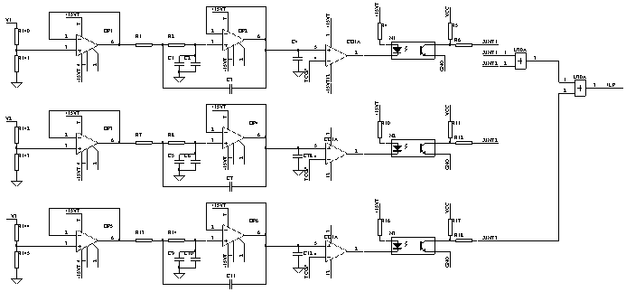
将三路方波信号相或得到的信号作为缺相信号，当某一相缺失时，或出的信号将会有低电平输出，/LP触发DSP的PDPINT中断，封锁交流脉冲，起到缺相保护的作用。如图4-5所示。
图4-5 网压同步及缺相保护电路

2、过欠压检测电路：
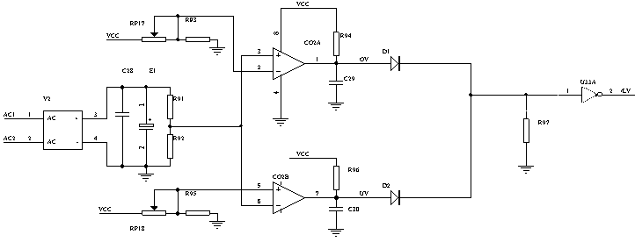
电网电压通过变压器引出9V交流，再整流为直流电压信号，经电解电容E1（100uF/35V）平波得到稳定的直流电平，再与两个给定电位（一为过压，一为欠压）比较，结果线与，得到过欠压输出信号/LV，当发生过欠压状态时，/LV信号变低，从而触发DSP的PDPINT中断，封锁交流脉冲，起到保护作用。
图4-6 电网过欠压保护电路
3：直流过流检测电路：
科海公司磁平衡式电流传感器检测直流母线电流，输出电流信号送到控制板，经采样电阻转换为电压信号，射极跟随器隔离后与给定过电流值相比较，发生过电流时，LM393的输出引脚为低，触发DSP的NMI外部中断，实现直流过流保护的功能。
4：IGBT过流检测单元
当负载出现短路情况时，会造成IGBT的过电流，虽然IGBT有一定的过电流能力，但必须在规定时间内（10$μs$）切断电流。上一节中提到M57962L具有内在的短路保护能力，其工作方式如下，首先，当M57962L检测到短路情况发生时，M57962L立即封锁脉冲，输出短路出错信号，经1～2ms的延时后，检测输入信号，如输入信号为高，继续保护，为低时，复位并等待下个触发脉冲。在本系统中的控制板中对M57962L输出的短路信号也进行处理，当出现短路信号时，控制电路通过硬件电路封锁其余脉冲，再由DSP显示错误输出。
5：温度检测电路：
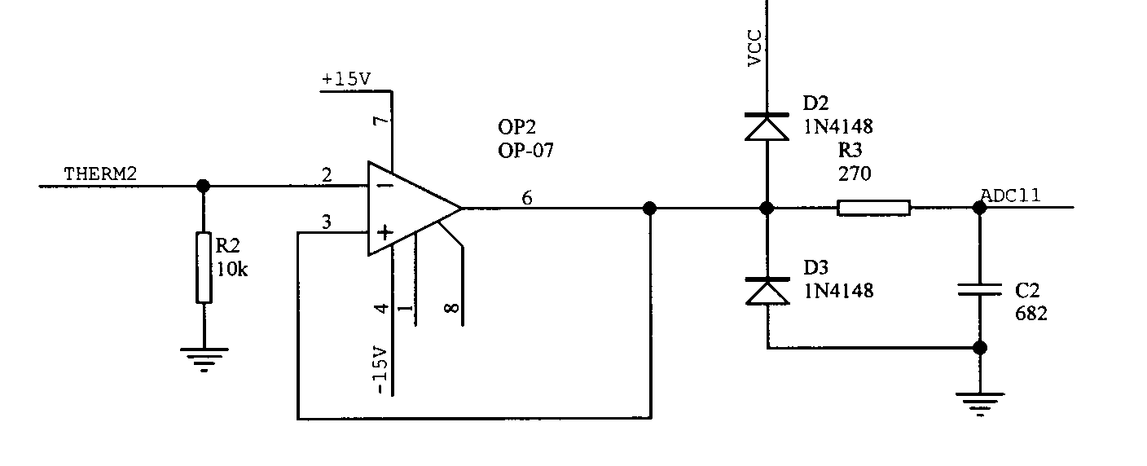
在本系统中对温度的检测是通过AD590来实现的。其电路如图（4-7）所示：
图4-7 温度检测电路原理图
由于温度变化较缓慢，其输入可直接由单片机采集处理，温度超限值由软件设定。同时，由于AD590精度较高，其采集的数据也被用作监控界面中检测温度变化曲线的数据。

§4.4 滞环电流控制的DSP实现

4.4.1控制方法硬件实现
用DSP芯片实现滞环电流控制，需要做以下工作:
1、网压同步信号的采集，及并网的相序判断；
2、交流三相实际电流的采样；
3、给定电流与实际电流进行滞环比较并给出开关信号。
比较原理如下：对于A相，如图4-8示，$i_{a^{}}$为给定电流，$i_{a^{}}$为实际电流，为边带限制，当$i_{a}>i_{a^{}}+Δi$时，A相上管$T_{1}$导通，当$i_{a}<i_{a^{}}−Δi$时，下管$T_{2}$导通，在边带内部时，开关状态保持不变。
图4-8 滞环比较控制示意图
在实现时，选用XINT1外中断来触发同步信号中断，同步信号中断中包含数个采样周期中断，每个采样周期中断中，双十位的A/D转换器对A、B相电流进行实时采样，C相电流通过计算得出，滞环比较及触发电平的给出由DSP内核及PWM发生器实现。TMS320F240内部具有与全比较单元相对应的PWM电路能够产生具有可编程死区和输出极性的六个PWM输出通道。它包括非对称/对称波形发生器、可编程死区单元、输出逻辑、空间向量PWM状态机。本文用T1作为采样周期计数器，同时也为PWM模块提供基准时钟，可选择T1工作于连续加减计数模式。
如图4-9中上面的波形所示，计数寄存器T1CNT累加到周期寄存器T1PER的值之后再递减计数到零，再递增，如此循环，每次到零时触发T1下溢中断，进行采样处理，计算给出三相的时间比较值CMPR1、CMPR2、CMPR3，PWM工作原理为：中心或对称的PWM信号的特点是其调制脉冲是关于每个PWM周期对称的，对称的PWM信号有两个长度相同的无效区，在每个PWM周期的开始和结束，在产生对称的PWM波形时，T1需要如前述工作在连续加/减计数模式，一个PWM周期内通常有两个比较匹配：一个是在周期匹配前的递增计数期间，另外一个是在周期匹配之后的递减计数期间。周期匹配之后，一个新的比较值可以变为有效（重载周期）使PWM脉冲的第二个边沿提前或延迟。这个特征的一种应用就是在交流电机的控制中，改变PWM波形来补偿由死区引起的电流误差。
图4-9 DSP的滞环控制PWM实现
由图中可以看出在T2内时间值（Time Value）始终大于时间比较值，PWM输出PWM1始终为高电平，PWM2始终为低电平，而在T4内Time Value一直小于时间比较值，输出PWM1为低电平，PWM2为高电平。即实现了滞环电流控制的要求，只要给时间比较值为零，那么PWM1输出在整个采样周期内就保持高电平，即使得A相上管IGBT导通，给时间比较值#0FFFFH，那么PWM1输出在整个采样周期内一直保持低电平，A相下管导通，同理，对B、C相作相同处理。到下一采样周期各相开关管的输出PWM脉冲由下一次采样周期的结果决定。如此循环，每个同步中断周期处理256次，进行一次同步处理。
4.4.2 DSP软件流程图

图4-10 脉冲整流器滞环电流控制流程图
4.4.3控制延时分析
系统的整个延时为：
Td=T1+T2+T3+T4+T5＜13.5$μs$
T1：LEM电流模块的测量延时，T1＜1$μs$。
T2：模数转换时间，T2＜10$μs$。
T3：DSP器件TMS320F240的计算延时，T3＜2$μs$。
T4：信号调整电路的延时，忽略不计。
T5：触发信号放大电路延时，T5＜0.5$μs$。
由于控制系统中采用了电流波形的自适应控制方法，因而系统的整个延时都达到了最小的程度，较好实现了每个负载模拟模块的电流源特性，而且因为非常小的延时，使得系统的通态性能非常好，不会因为主电路参数的变化影响控制性能，实现了电流跟踪的功能，采样周期的恒定决定了最高开关频率，因而不会出现很窄的脉冲和很大的电流尖峰。

第五章 负载模块系统实现
如前所述，讨论了直直变换器和逆变部分的设计，在整个电子负载试验系统中，需要将两部分与通信电源有机地结合在一起，这包括连接部分的控制原理、硬软件的实现及系统级的一些问题，本章将对此作以论述。

§5.1 系统控制原理

控制方案为：通过对低压直流输出电流的设定，来控制DC-DC给定电流的大小，从而闭环调节通信电源的考核电流。通过对输出交流电流的调节，实现高压侧直流电压的恒压控制。
系统控制方框图如下图所示：
图5-1负载模块系统控制框图
5.1.1双闭环控制分析
图中有两个闭环控制回路，对通信电源输出电流进行恒流控制和对直直变换器输出高压进行恒压控制。
1、恒流控制环
给定电流$I_{\text{REF}}$为给定电流，由电子负载用户设定所需要模拟的电阻的大小，从而给定电流的幅值，反馈电流为通过磁平衡式电流传感器反馈的电流信号，两者作差，结果通过PI调解器的运算得到直直变换器的峰值电流给定信号$I_{d}$，以提供给电流模式控制电压型全桥变化器工作的需要。工作原理可以描述为：当直流电流给定值大于实际电流值时，作差的结果为$Δi$，通过PI调节得到累加值，使得$I_{d}$变大，从而增大直直变换器输入电流的峰值，即相当于直直变换器的输出电流平均值变大；反之，直流电流给定值小于实际电流时，则减小$I_{d}$，即减小直至变换器的输入电流，从而达到恒流的目的。
2、恒压控制环
恒压控制环是系统的负载量调节部分，通过调节负载电流的大小，来恒定直流侧的电压，直流电压的恒定也表示了在高压直流侧流入的功率和流出的电功率相等，相当于通过调节负载电流间接地调节了开关电源输出电流的大小。
其工作原理为：$V_{\text{REF}}$（定值）为直流电压给定，实际电压通过磁平衡式电压传感器采样，两者的差值通过PI调解器调整，结果作为负载交流电流的幅值设定，当直流电压大于给定时，说明流入直流侧的功率大于流出的功率，DC-DC对高压侧支撑电容充电，那么增大负载电流幅值，即增大流出直流侧的功率，使支撑电容放电，直流侧电压下降；反之，减小负载电流值，使直流侧电压上升，以保持电压恒定和系统的稳定。
两个闭环的控制，实现了第二章所述的负载模拟原理，只要设定负载电流值$I_{\text{REF}}$，电子负载系统即可自动模拟电阻负载功能，实现对通信电源不同电流等级的出厂试验。
    - 高压直流电压计算
$V_{\text{REF}}$为充分考虑系统的实际工况，保证系统的稳定性，脉冲整流器可以正常工作的情况下，而由DSP软件设定的电压值。此处直流侧电压的实际设定值为脉冲整流器的输入电压，它必须保证脉冲整流器正常工作，能够把电能送入电网脉冲整流器的电压矢量图（考虑线路电阻的情况）如图5-2所示， 其中${\overset{˙}{U}}_{S}$为逆变电路输出交流电压，${\overset{˙}{U}}_{N}$为电网电压，$L_{N}$为交流侧滤波电感，R为线路电阻，${\overset{˙}{I}}_{N}$为流入电网方向的交流电流，采用脉冲整流器的目的是使它对电网的污染降至最低程度，即它流入电网的电流尽可能与网压同相位，如矢量图所示，对于基波分量${\overset{˙}{I}}_{N1}$与${\overset{˙}{U}}_{N}$反向，下面的方程式成立：
图5-2 矢量图
${\overset{˙}{U}}_{N}={\overset{˙}{U}}_{S1}+{jω}_{N}L_{N}{\overset{˙}{I}}_{N1}+R{\overset{˙}{I}}_{N1}$ （5-1）
由式（5-1）可以得到，
$(U_{N}+{\text{RI}}_{N1})^{2}=U_{S1}^{2}−ω_{N}^{2}L_{N}^{2}I_{N1}^{2}$ （5-2）
${\overset{˙}{U}}_{S1}$的有效值$U_{S1}$等于：
$U_{S1}=\sqrt{(U_{N}+{\text{RI}}_{N1})^{2}+ω_{N}^{2}L_{N}^{2}I_{N1}^{2}}$ （5-3）
可以电流波形为理想正弦波，即只含有直流分量，实际电路状态参数为
$U_{N}=\text{380}V±\text{15}\text{\%}$，$I_{N1}=\frac{P}{\sqrt{3}U_{N}}$，$ω_{N}=2πf=\text{314}$ （5-4）
线路的内阻用估计值
$R≈1Ω$ （5-5）
系统输出到电网侧的功率为
$P=P_{\text{IN}}η_{\text{SY}}=\text{18}×\text{85}\text{\%}\text{KW}=\text{15}\text{.}3\text{KW}$ （5-6）
根据式（5-3）、式（5-4）、式（5-5）和式（5-6），可以计算得到：
$U_{S1}=\text{480}V$ （5-7）
则高压直流侧电压值
$U_{d\text{max}}=\sqrt{2}×\text{480}V=\text{678}V$， （5-8）
所以认为高压直流电压的额定工况700V。

§5.2 软件控制流程

系统控制流程图是基于图4-10的同步中断流程、 采样周期中断服务流程、保护中断流程，加上图5-3的主程序和图5-4的采样周期系统闭环控制子程序构成的。
采样周期为78.125$μs$，采样频率可达12.8KHz，即最高开关频率为12.8KHz，平均的开关频率低于6KHz，因为系统运算量不复杂，所以采用汇编语言实现。

图5-3 系统主程序流程图
图5-4 系统闭环控制子程序流程图
§5.3 电磁兼容设计

因电子模拟功率负载工作环境恶劣，其本身工作也产生很强的电磁干扰，这些干扰通过电磁场辐射形式或经过供电线路耦合至控制系统中，干扰系统的正常工作。因此，必须采取相应的抗干扰措施加以解决。在本系统中从硬件和软件两方面采取措施来解决电磁干扰问题。
一、硬件方面的考虑
综合来说，电子电路所受干扰的程度有以下三个方面决定：
1、干扰源的强度；
2、干扰传播途径的耦合因素；
3、电子电路的抗干扰能力。
这给我们提供一个解决干扰问题的指导思想：抑制干扰源；切断传播途径；提高电子电路的抗干扰能力。
首先，从干扰源的抑制开始。对于外界电气产品产生的干扰，我们无法抑制，只能减少电子模拟功率负载自身产生的干扰。我们采取的措施主要有：
1、选择较大的栅极驱动电阻，增加IGBT开通与关断时间；IGBT集电极、发射极之间接有吸收电路。这些措施大大降低了IGBT开通关断时的电压电流变化率，从而减少了干扰源的强度。
2、DC-DC部分逆变得到的交流电能，在经过变压器后，需要整为直流，整流二极管为快恢复二极管，但在开关的过程中，仍旧有电压尖峰的出现，在阴极、阳极之间接吸收电路，抑制了过电压的同时，也削弱了干扰源。
3、电磁闭合控制设备（继电器）会产生控制和操作上的瞬变。电容开关瞬变是前沿脉冲现象，它是当开关在电容与低阻抗电压源之间闭合时产生的。在开关瞬变过程中，导线中会产生很高的浪涌电流，同时在导线两端将出现明显的电压降。另一方面，电感开关瞬变是拖尾现象。继电器工作产生的HF干扰和耦合到电子设备的HF干扰会引起各种操作问题，采用简单的RC串联电路并联在继电器两端，吸收电压、电流尖峰以削弱干扰源强度。
其次，在切断干扰途径方面，采取以下措施：1、控制电路电源输入加有中石公司的单相电源滤波器，切断交流电源通路上的干扰；2、主电路、控制电路之间有屏蔽板，用以吸收绝大部分电流造成的磁场干扰及部分高电压造成的电场干扰；3、驱动信号引线采用屏蔽双绞电缆。4、取自同步变压器的电压同步信号使用光耦进行隔离；5、单片机发出的驱动信号亦经M57962L内部光耦隔离。6、各种采样、保护信号反馈的是重要的系统控制量或者状态量，而且由于引线较长，常常受到干扰，有电压尖峰的出现，导致系统错误控制或者误保护，采用合适参数的吸收缓冲电路是必要的，根据时间常数的不同，这些信号都通过一级低通滤波环节，滤去非正常的噪声信号。
在提高电子电路抗干扰能力方面，设计电路板时每个芯片都配有高频滤波电容，以消除高频干扰，印制板布线时，采取各种合理规则，使线间耦合电容较小，杂散电感较小。
二、软件方面的考虑
本系统中软件方面的考虑主要有以下几个方面：
1、在硬件的滤波措施存在的情况下，软件中也采取逻辑判断措施对电压同步信号滤波；
2、对于系统计算过程的中间变量和结果都进行范围限制，坏值检测，不允许关键数据出错，以保证整个系统的稳定性；
3、在对双口RAM芯片CY7C133的指令和数据进行访问时，采用两种校验方式，奇偶较验、和较验，而且，对同一指令数据两次访问（两个寄存器中存有同样的值）比较，以防止错误的指令造成系统紊乱。

- 实验结果及分析
§6.1 直直变换实验波形
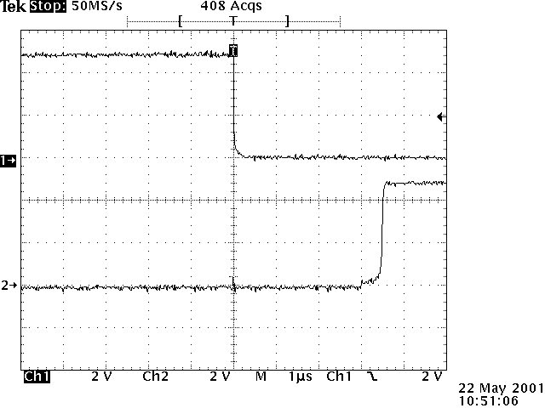
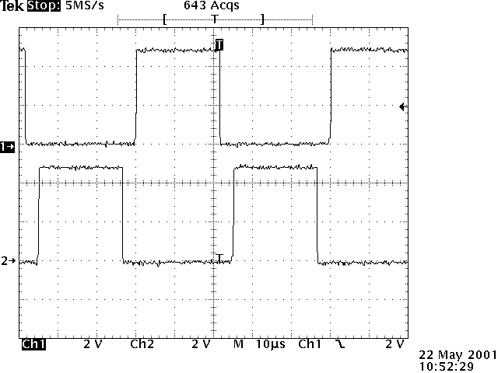
图6-1 SG3525AN上下管死区波形
图6-2 SG3525AN上下管脉冲波形

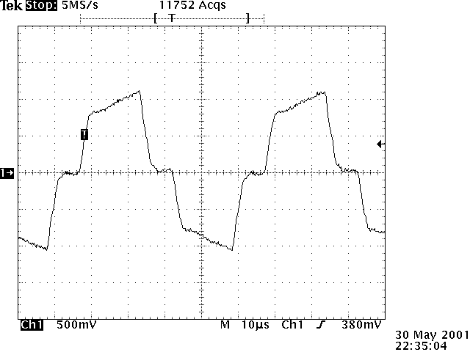
图6-3 DC-DC变压器原边电流波形
变压器原边电流波形如图6-3所示，在电流峰值比较匹配时，关脉冲信号时电流下降为零，实现了电流模式控制。

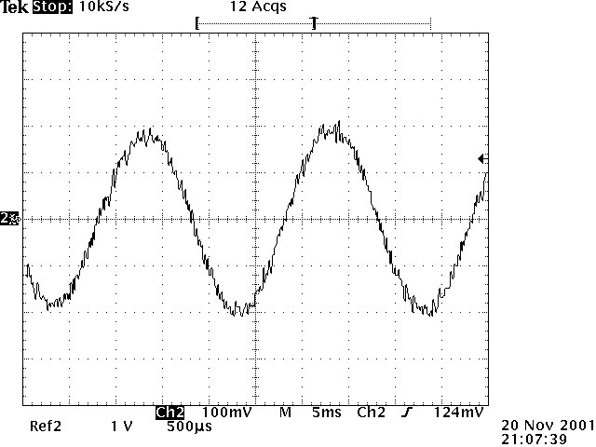
§6.2 逆变部分实验波形
图6-4 脉冲整流侧交流输出波形

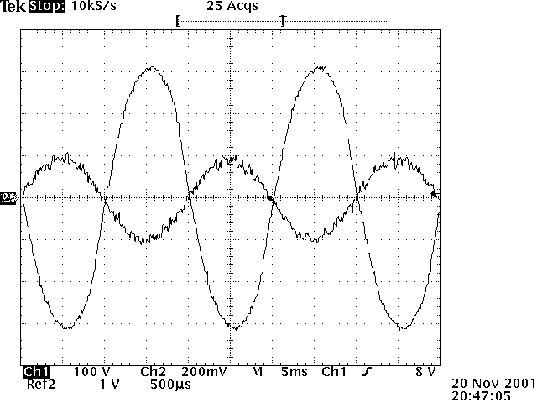
图6-5 电网侧电压电流波形

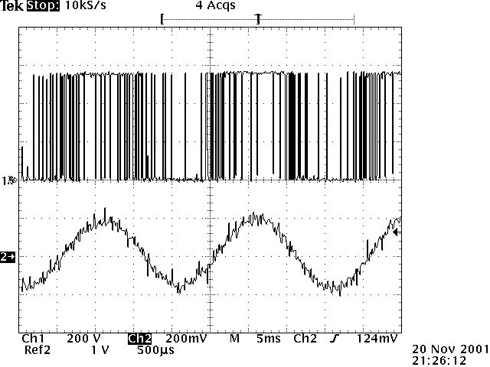
图6-6 A相上管管压降和电流波形

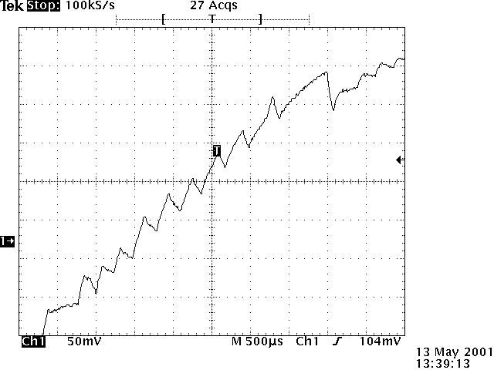
图6-7 电流调整波形
图6-4给出脉冲整流器A相电流输出波形，可以看出，基波成分近似为正弦，畸变很小。图6-5为A相相电压和流出电网方向相电流的波形，两者相位近似为$\text{180}°$，功率因数近似为-1.0，即能量完全逆变流入电网。
图6-6，6-7为一些相关波形，可以看出对于脉冲整流器，实现了滞环电流的控制方法。
在这样的特性下，电子负载无污染地反馈能量的要求能够较好地实现，实验充分验证了前面的论述。

§6.3 负载模块特性波形

在两部分都实现的前提下，利用第五章讨论的系统，本文实现了整个负载模拟单元实验系统，通过DSP的软件方案实现了双闭环的控制方法，相关特性如图。

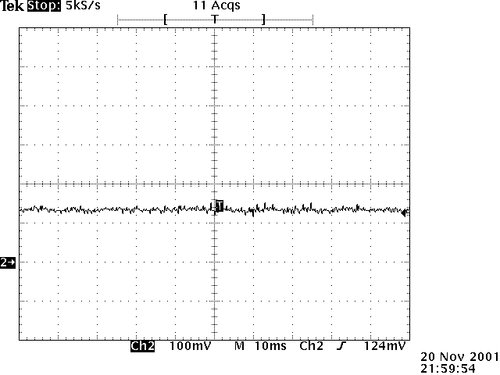
图6-8 低压直流电流波形（平均值为14A）

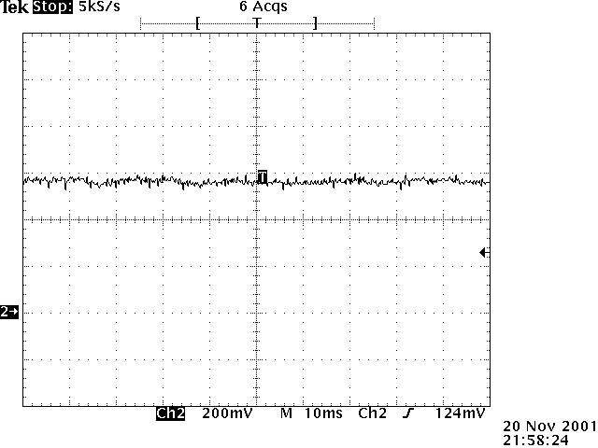
图6-9 低压直流电流波形（平均值为56A）
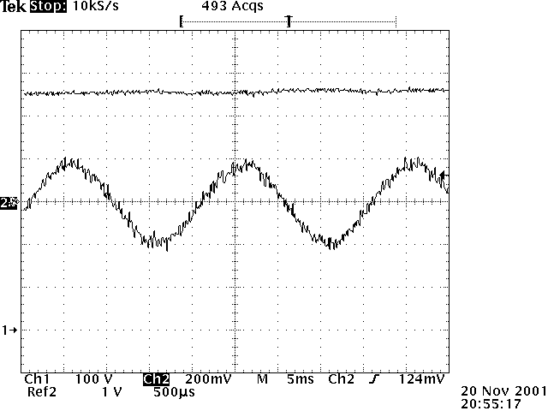
图6-10 高压直流电压和输出电流波形一
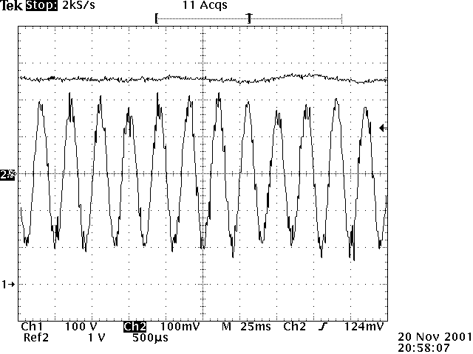
图6-11 高压直流和输出电流波形二

图6-8，6-9为不同开关电源输出电流大小时的低压侧直流电流波形，可以看出基本平直。
图6-10，6-11为高压直流和交流输出电流的波形，电压纹波较小，当电压有轻微波动时，通过交流电流幅值的调节使电压保持稳定，保证了良好的动态响应。

结 论

本文以中兴通讯有限公司的开关整流器ZXD5000产品作为被试电源，研制了能馈式电子模拟功率负载，试验结果表明：在这种低压大电流的情况下，能馈式电子负载解决方案很好的解决了通信电源的出厂试验问题，该方案为各种直流电源的出厂试验及日常维修提供了较为理想的试验手段。通过对电能的再生利用解决了利用电阻型负载进行实验时的能源浪费问题，并改善了工作环境，节约了工作空间，试验的自动化程度也有很大的提高。而且电子负载并网侧电流波形近似正弦，谐波含量很小，功率因数近似为-1.0。
值得讨论的是，由于被试设备本身的原因，目前国内电源设备尚没有完全实现从电网吸收电能的功率因数为一和谐波含量满足相关标准，所以采用本文所述方法研制的电子模拟功率负载，在由被试电源和电源对应的负载所构成的综合系统中，尽管在谐波及功率因数的指标上没有较以电阻为负载的系统更差，但也没有明显改善。但是：从理论上讲PWM变流器的使用完全可以实现在模拟电阻负载并进行能量反馈的基础上，对系统的功率因数及谐波进行合理的补偿，以使整个实验系统更加完善。进一步的研究正在进行之中。

致谢

在研究生学习和生活的两年多时间内，得到导师刘志刚教授的悉心关怀和指导帮助，使得我在基础知识和实际动手能力方面都有明显的进步，在学习方法和科研方法上有了一个全新的认识，这种科学认识上的进步势必影响我以后所有工作和学习，同时，我还从刘老师那里学到了许多做人的道理，使我对生活充满信心，与人为善。在生活中，刘老师的帮助使我能够顺利完成学业，这一切，都将是我人生中莫大的财富。此时此处，我向我的导师刘志刚老师表示深深的谢意。
在作论文期间，实验室的许多老师和同学都给了我很多帮助，研究生沈茂盛同学、崔莉同学在我实验系统的实现过程中提供了无私的帮助，而且姜学东老师也在我学习过程中给予了很大的帮助，在此也向他们表示真心地感谢。
最后，向在我研究生期间给予过我鼓励、关心、帮助的各位老师、同学表示由衷的敬意！

参考文献

1、电压型PWM四象限变流器系统的研究（博士论文），张加胜， 北京：北方交通大学，1997
2、TMS320C1X/C2X/C2XX/C5X Assembly Language Tools User’s Guide，U.S.A.:Texas Instruments，1995
3、TMS320C2xx C Source Debugger User’s Guide，U.S.A.:Texas Instruments，1995
4、TMS320F24X高速数字信号处理器原理与应用，北京闻亭科技发展有限公司
5、TMS320C2XX高速数字信号处理器原理与应用，北京闻亭科技发展有限公司
6、ATMEL89系列（MCS-51兼容）Flash单片机原理及应用，余永权主编，北京：电子工业出版社，1997
7、单片机应用技术选编（2），何立民主编，北京：北京航空航天大学出版社，1993
8、MITSUBISHI Semiconductors Data Book，JAPAN: MITSUBISHI Electric Corporation，1995
9、现代逆变技术及应用，李爱文、张承慧编著，北京：科学出版社，2000
10、软开关功率变换器及其应用，王聪编著，北京：科学出版社，2000
11、电力电子技术，邵丙衡主编，北京：中国铁道出版社，1997
12、电流滞环控制脉冲整流器在电子负载中的应用，李宝昌、刘志刚，甘肃天水：电气传动自动化，2001
13、电能反馈型电子负载的设计与实现，刘志刚、李宝昌、汪至中，北京：铁道学报，2001
14、用脉冲整流器实现的电子模拟功率负载，刘志刚、李宝昌、汪至中，北京：北方交通大学学报，2001
15、Simple High Performance Three-Phase Boost Rectifiers
，Y.Jiang，H.Mao，F.C.Lee. and D.Borojevic, Power Electronics Specialists Conference, 1994
16、Control of Front-End Three-Phase Boost Rectifier, S. Hiti, and D. Borojevic, Applied Power Electronics Conference-March 1995
17、Average Current Control of Three-Phase Boost Rectifier, S. hiti, D. Borojevic, R Ambatipudi, and R. Zhang, and Y. Jiang, VPEC Seminar, 1995
18、Analysis and Design of High Frequency Three-Phase Boost Rectifiers, H. Mao, D. Borojevic, A. Ravindra, and F.c. lee, VPEC Seminar, 1995
19、An Improved Soft-Switching PWM FB DC/DC Converter for Reducing Conduction Losses，Eun-Soo Kim，et al，IEEE TRANS，1999
20、直流开关电源的软开关技术，阮新波，严仰光编著，北京：科学出版社，2000
21、现代通信基础开关电源的原理和设计，李爱文编著，北京：科学出版社，2001
22、电力电子装置故障自动诊断，徐德鸿，马皓编著，北京：科学出版社，2001
23、电力电子系统中的电磁兼容，马伟明著，武汉：武汉水利电力大学出版社，1999
24、电子电路实用抗干扰技术，褚邦田编著，北京：人民邮电出版社；1994

